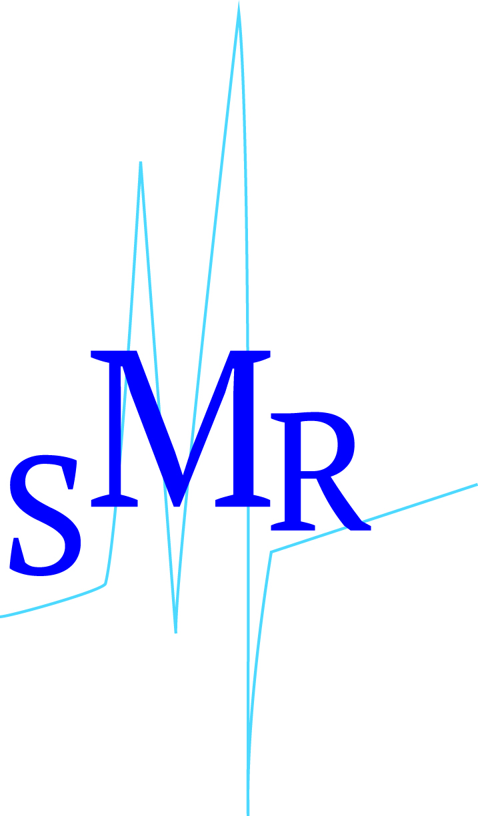Syndicat des Médecins Réanimateurs

*(Membre de la CMH)*

Assemblée Générale

10 octobre 2025 – 14h00 à 16h00

VENEZ NOMBREUX

I – Rapport moral du Président

Djillali Annane

II - Point sur l’action syndicale –

D Thevenin et JL Chagnon

- Textes parus

- Etat des lieux au plan national

III - Bilan Financier – J Bergounioux

IV - La matinale 2026 et la visio conférence

V – Renouvellement du CA

VI – Discussion avec les adhérents